附件
《教育部学历证书电子注册备案表》
查询方法
《教育部学历证书电子注册备案表》是根据《高等教育学历证书电子注册管理暂行规定》(教学[2001]4号)对学历证书电子注册审核备案的结果。它是在学历网上查询系统的基础上，利用全国高等教育学历证书电子注册数据库，为企业、个人或相关机构提供多种形式的学历查询结果，并提供权威、便捷的在线验证服务。
申请方式：
进行实名注册后，登录学信档案，进入在线验证栏目即可申请（范围为1991以来的学历）；
1、登录http://www.chsi.com.cn/中国高等教育学生信息网（学信网）网站。
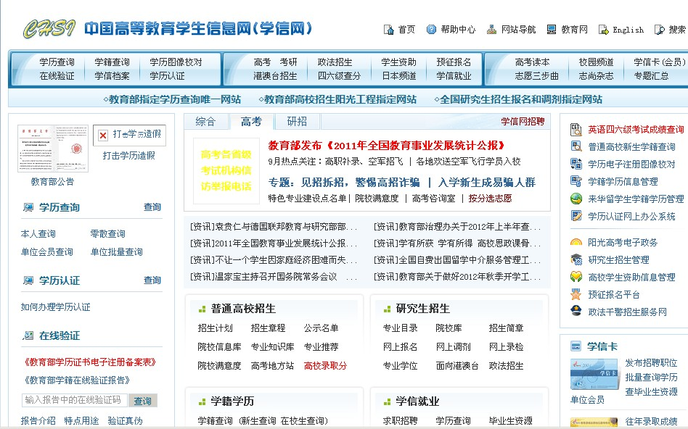
2、点击页面左上角的“学历查询”进入学历查询页面：
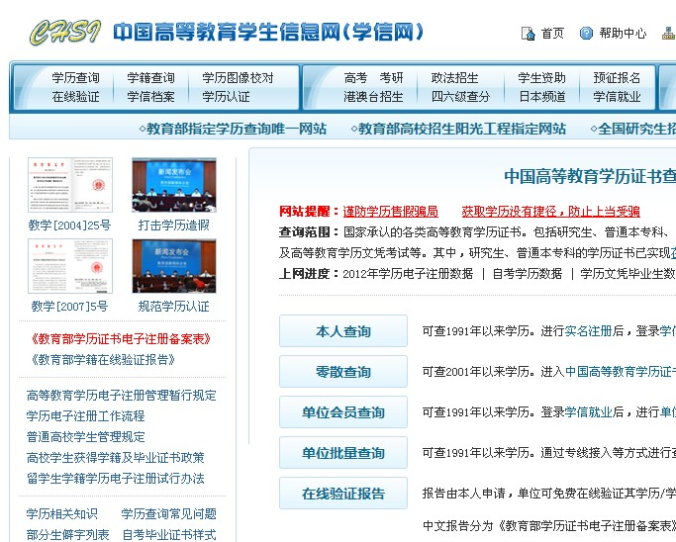
3、点击页面中间的“本人查询”，进入本人查询的页面：
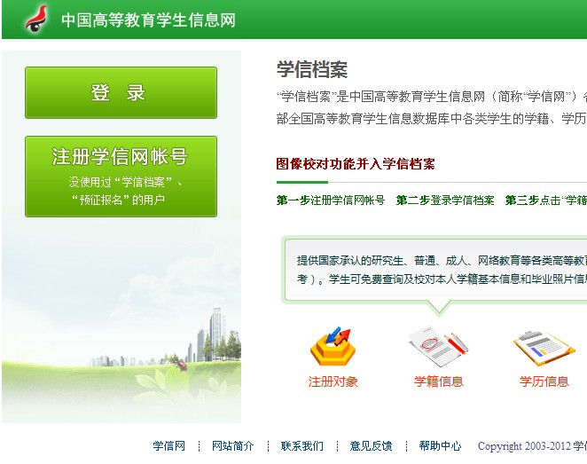
4、已注册学信网账号的，请点击“登录”直接进入查询系统，根据本方法的第8点进行查询；未注册的请点击“注册学信网账号”。
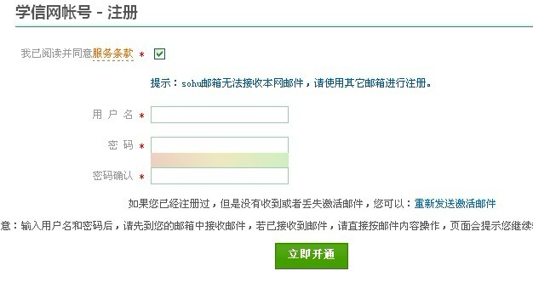
5、根据网页提示用自己的电子邮箱帐号及密码，获取电子邮箱验证链接后。登录相应的邮箱，点击验证链接，激活账号：
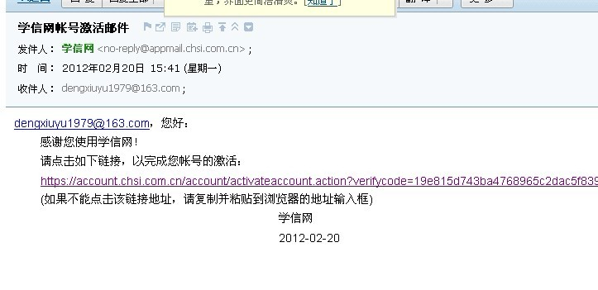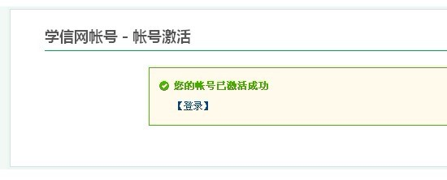
6、登录学信网账号，用手机号码获取验证码，进行实名制捆绑；
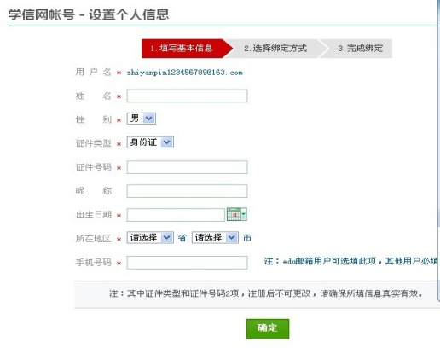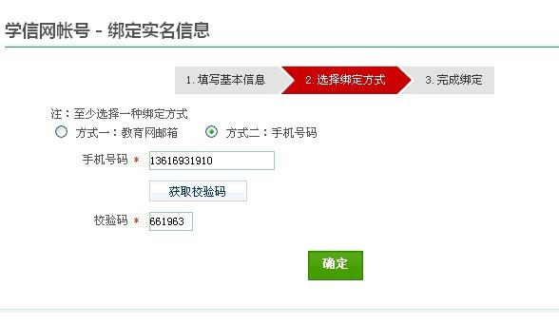
7、注册完成后可以在该账号中查到自己的学籍信息、学历信息及完成在线验证。其中学籍信息为在读的信息，学历信息为以往学历信息。在线验证是完成《教育部学历证书电子注册备案表》下载打印工作。
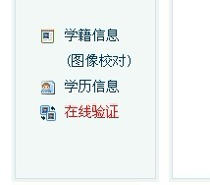
8、点击“在线验证”，再点击“申请该学历电子注册备案表”，根据弹出的提示完成验证。点击“查看”打开相应网页进行打印。
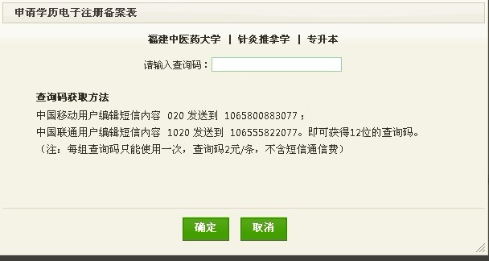
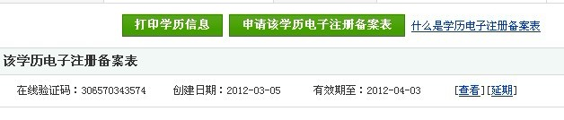
9、对于已经上交的《教育部学历证书电子注册备案表》可根据“在线验证码”在“学历查询”页面中的“在线验证”中复查。
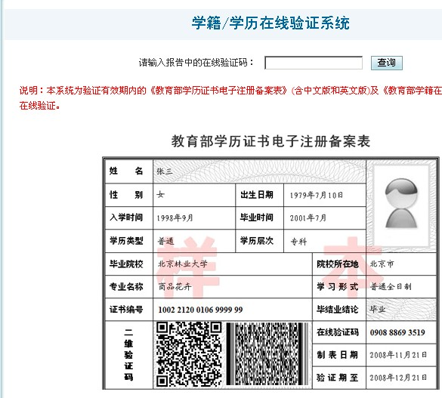
10、无法提供《教育部学历证书电子注册备案表》者，可到学信网申请网络学历认证报告书。

